项目编号：
KFJJ-

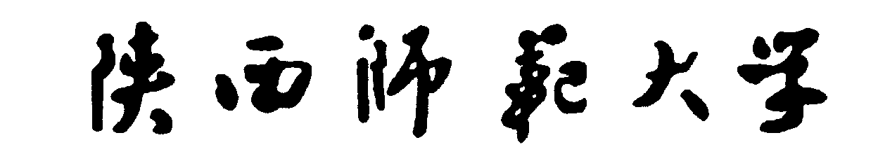
大学生开放性实验项目

申 请 书

项目名称：
申 请 人：
所在院系： 新闻与传播学院
指导教师：
联系电话：
申报时间：
一、基本情况
项目名称
项目类型 |  | □视音频 □摄影集 □电子杂志 □其他多媒体作品
起止时间 |  | 年 月 至 年 月
申请人姓名 |  | 学院、专业、年级 |  | 学号 | 项目中的分工 | 联系电话 | 签 名
负责人
项目
参加
人
指导教师 | 姓名 | 学院 |  | 职称 | 研究方向 | 联系电话 | 签 名
项目所依托的实验室 |  |  | 数字传媒技术实验教学中心
项目所需设备及耗材：

二、申请书正文
1、项目主要内容：

2、实验计划

3、预期成果形式

三、审批意见
指导教师  意见 | 签 章：  年 月 日
实验中心审批  意见 | 签 章：  年 月 日
专家组结题  意见 | 签 章：  年 月 日

